## Allowlist Bypass

Zadanie jest podobne do wcześniejszego jednogwiazdkowego wyzwania Unvalidated Redirects. Dlatego do jego wykonania przystąpiono w podobny sposób – wyszukując redirect w Debuggerze w DevTools:

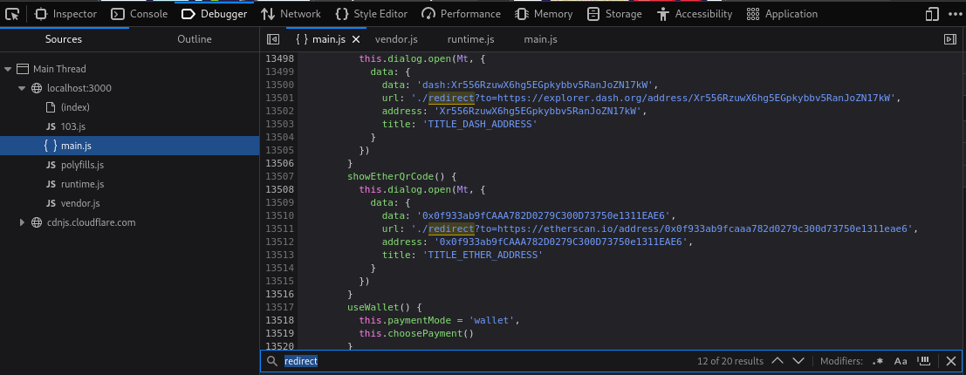

Jak widać, przekierowania można dokonać za pomocą ścieżki /redirect?to=<adres>. Rozpoczęto testowanie wszystkich linków po kolei:

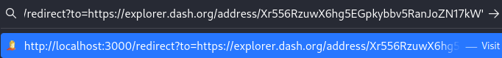

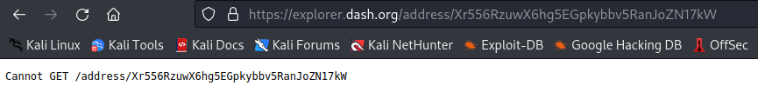

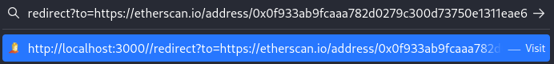

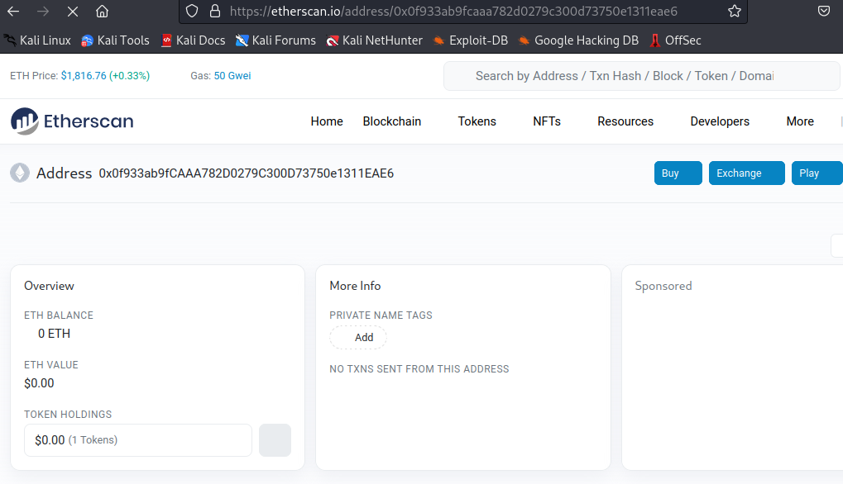

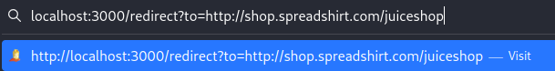

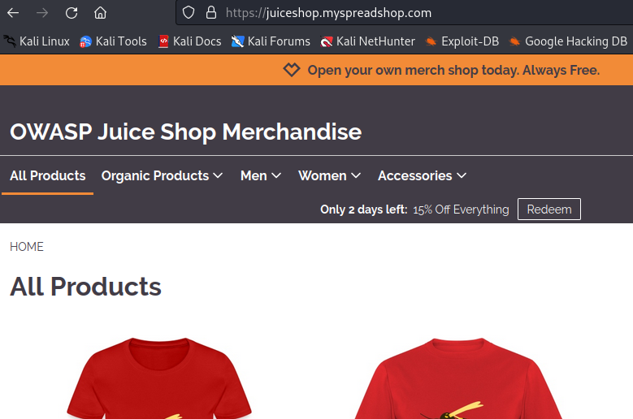

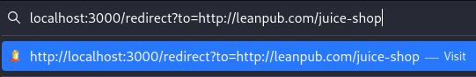

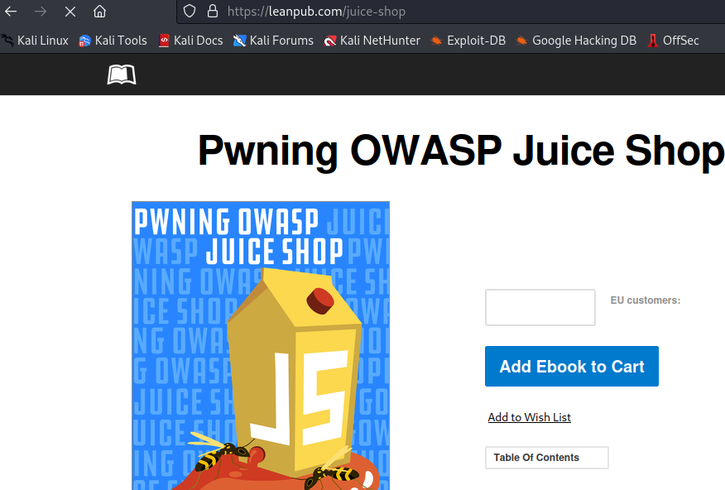

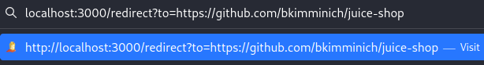

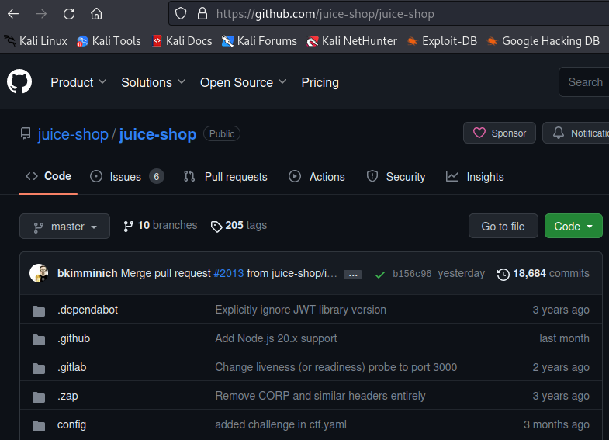

Intuicja podpowiadała, że nie jest to odpowiednia droga, dlatego poszukano kolejnych wskazówek. Okazuje się, że chodzi o podwójne przekierowanie – przez niedozwoloną stronę na dozwoloną:

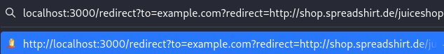

Tym razem udało się ukończyć zadanie:

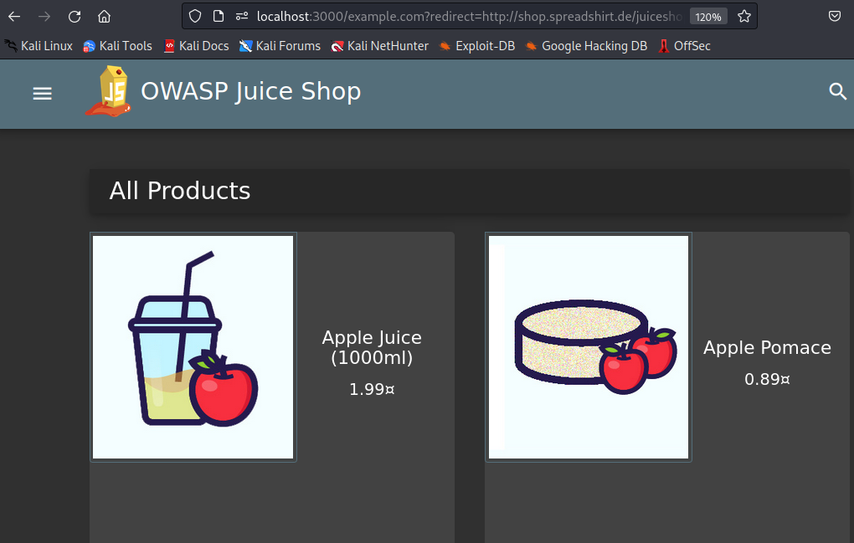

## Access Log

Wyzwanie polega na znalezieniu ścieżki na serwerze, która zawiera logi. W tym celu użyto narzędzia DirBuster, używając gotowej listy z popularnymi słowami, która już znajduje się w Kali Linux:

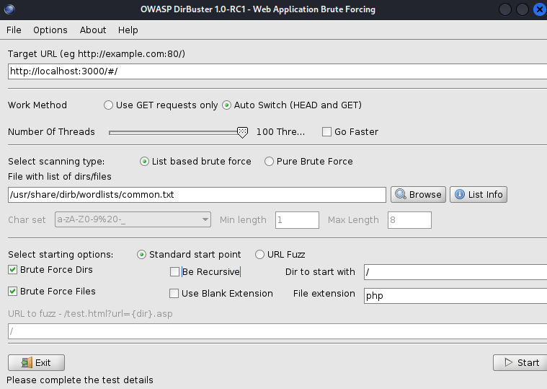

Niestety DirBuster wszystkie zapytania oznaczał jako 200, dlatego ta droga jest nieprawidłowa. Spróbowano także dokonać enumeracji plików/katalogów za pomocą Intrudera (Burp Suite), lecz skutek był taki sam. Z tego powodu postanowiono poszukać wskazówek. Znaleziono podpowiedź, że warto poszukać w ścieżce /support. Jednak to nie dało żadnego wyniku:

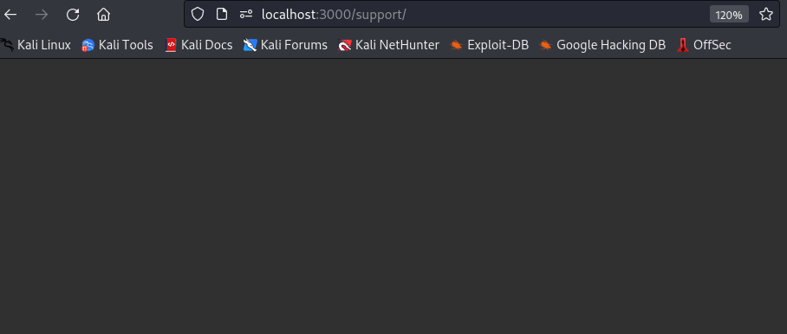

Spróbowano do ścieżki dopisać /logs:

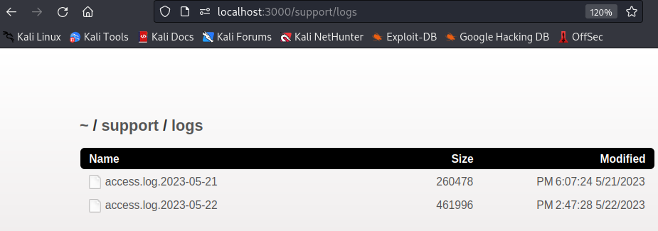

Udało się znaleźć 2 pliki access log, jednak zadanie nie zostało odznaczone jako ukończone w Score Board, dlatego postanowiono pobrać jeden z plików. Tym samym udało się ukończyć wyzwanie.

## Forgotten Developer Backup & Poison Null Byte

W tym zadaniu chodzi o znalezienie pliku „backup”. W pierwszej kolejności przeszukano miejsce, gdzie wcześniej udało się znaleźć wiele plików, czyli FTP:

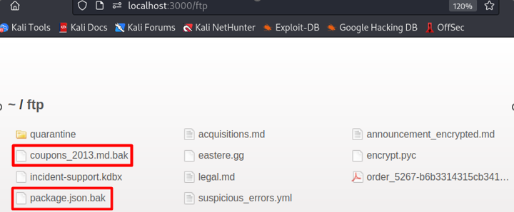

Od razu można zauważyć pliki z rozszerzeniem .bak, który wskazuje na backup. Spróbowano pobrać jeden z nich:

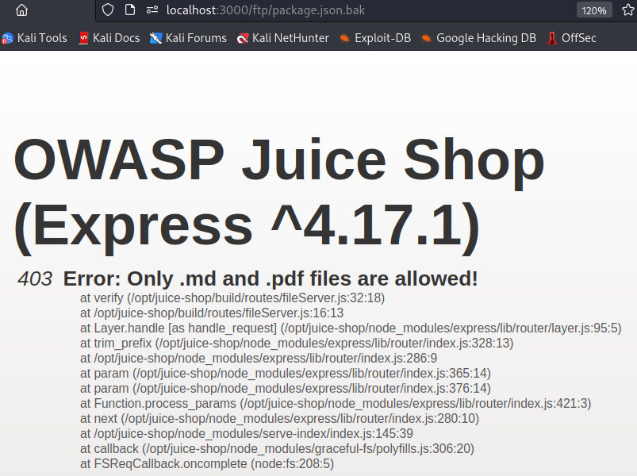

Jak widać, wyłącznie pliku o rozszerzeniami .md oraz .pdf są dozwolone. Postanowiono dopisać rozszerzenie, jednak nie przyniosło do oczekiwanego skutku:

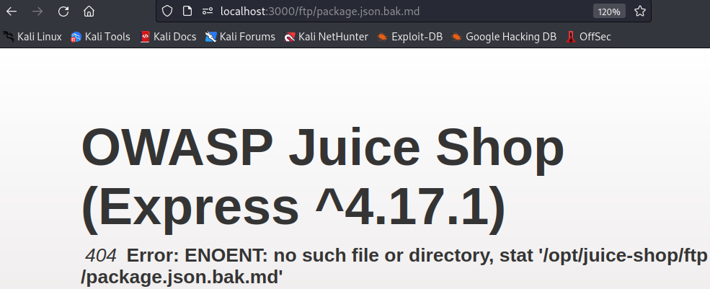

Spróbowano pobrać inne z tych plików, aby poszukać jakichś wskazówek. Niestety nie udało się znaleźć nic interesującego. Poszukano podpowiedzi – okazuje się, że należy zastosować atak Null byte injection. Chodzi o dopisanie %00 przed rozszerzeniem:

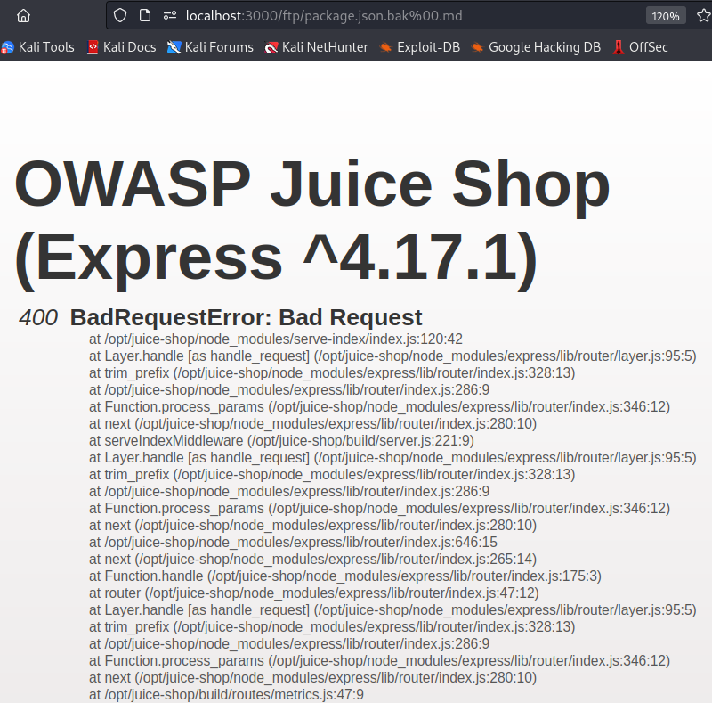

Tym razem strona odpowiedziała kodem 400. Prawdopodobnie URL interpretuje %00 jako inną wartość. Postanowiono zaenkodować w URL tę część:

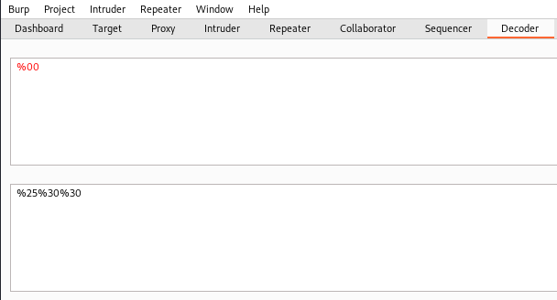

Wpisano to w adres URL:

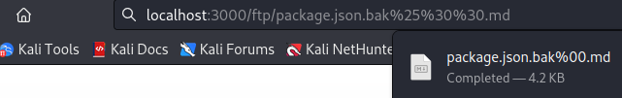

Udało się rozwiązać przez przypadek 2 wyzwania jednocześnie.

## Forgotten Sales Backup

W wyzwaniu chodzi o pobranie drugiego pliku, tym razem prawdopodobnie coupons_2013.md.bak. Spróbowano pobrać plik tym samym sposobem:

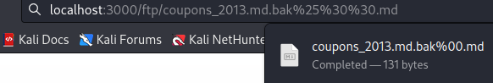

Udało się pobrać w ten sam sposób i ukończyć wyzwanie.

## Easter Egg

Wyzwanie jest związane z pobraniem Easter Egga. Ponownie w katalogu /ftp można zauważyć docelowy plik – eastere.gg:

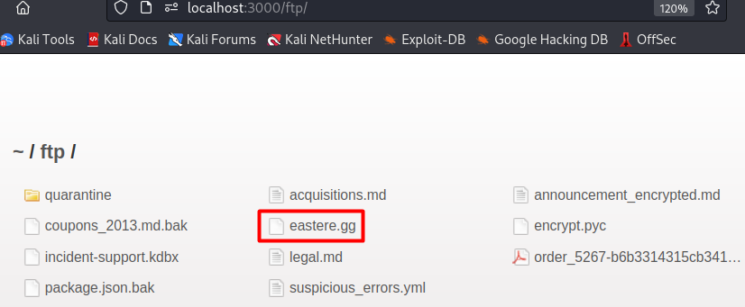

Spróbowano go pobrać:

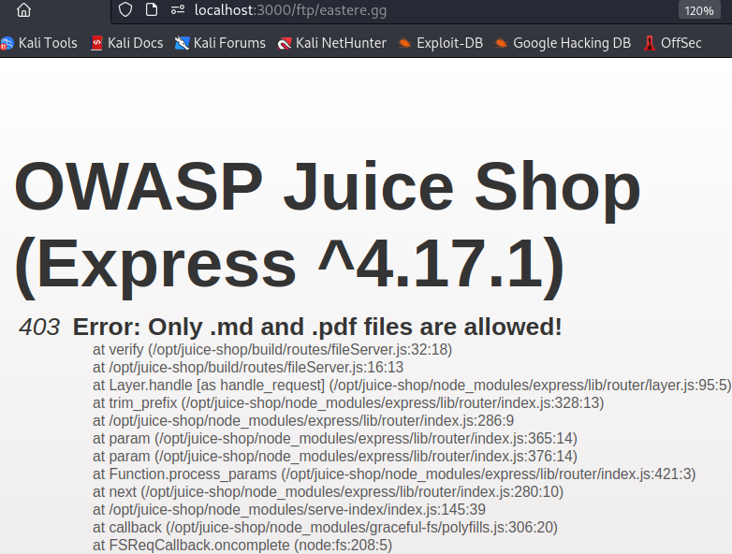

Kolejny raz postanowiono zastosować ten sam sposób do pobrania pliku:

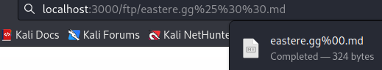

Po pobraniu sprawdzono narzędziem cat, co znajduje się wewnątrz pliku:

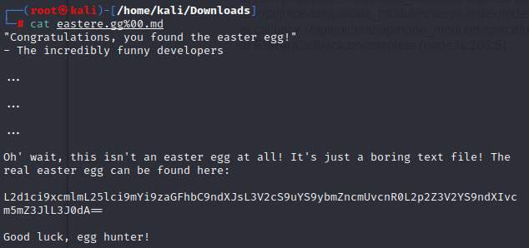

Na tym etapie wyzwanie zostało już ukończone, jednak postanowiono sprawdzić, czym jest ciąg znaków zawarty w pliku.

## Nested Easter Egg

Wyzwanie polega na kryptoanalizie pliku eastere.gg. Na pierwszy rzut oka można zauważyć == na końcu, co może wskazywać na Base64. Wrzucono ten ciąg do CyberChefa:

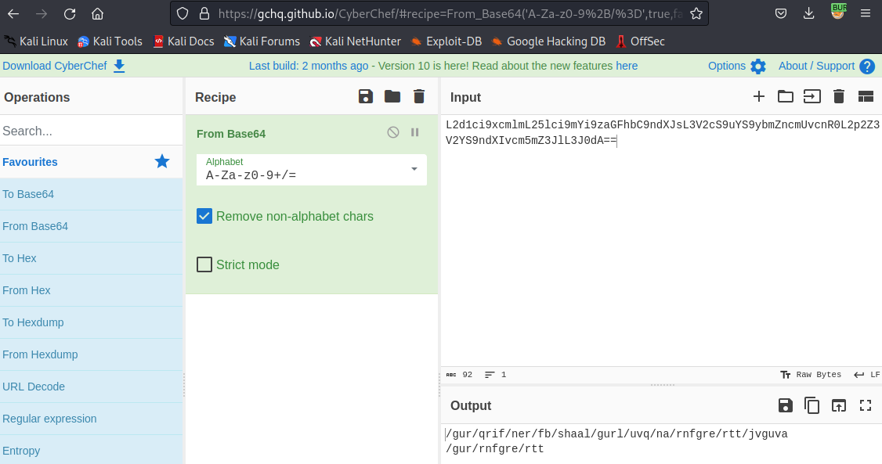

Odnaleziono ścieżkę, na pierwszy rzut oka wygląda na ponownie zaszyfrowaną jakimś szyfrem przestawnym, np. ROT13. Mimo wszystko sprawdzono najpierw, czy ta ścieżka do czegoś prowadzi:

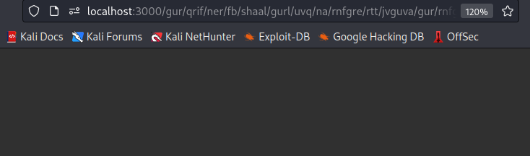

Następnie spróbowano wykorzystać szyfr ROT13:

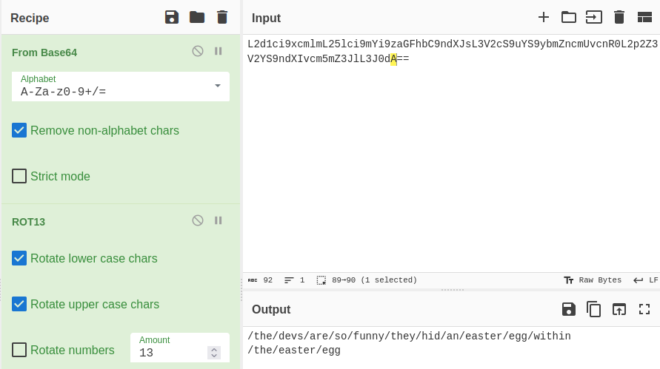

Udało się znaleźć ścieżkę, która niestety nie wygląda na ścieżkę. Mimo tego sprawdzono, czy prowadzi do czegoś:



W ten sposób udało się ukończyć wyzwanie.

## Misplaced Signature File

Wyzwanie polega na znalezieniu pliku z podpisem SIEM. Link przekierowuje na githuba:

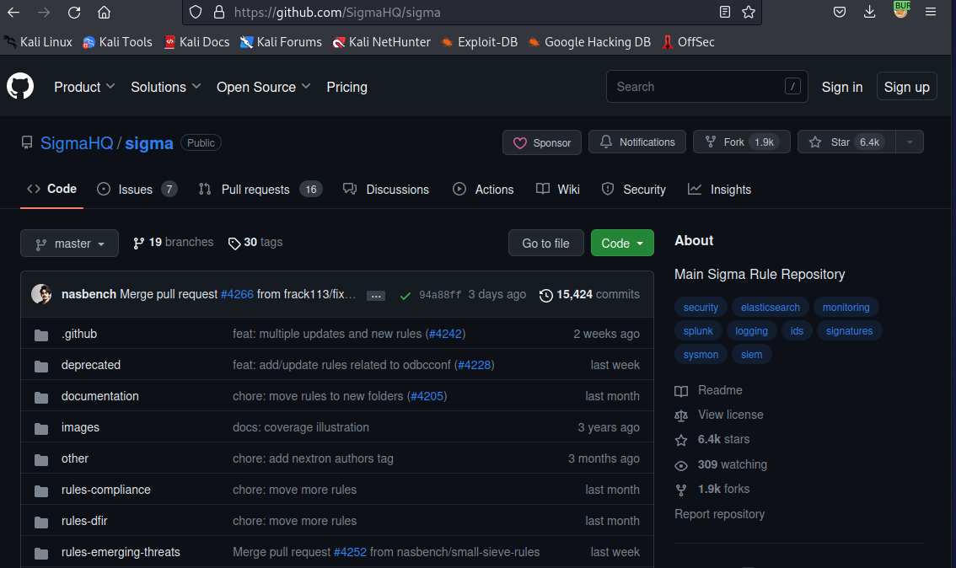

Przykładowe pliki znajdujące się tam, są o rozszerzeniu .yml. Ponownie sprawdzano katalog ftp, gdzie jeden plik jest właśnie w tym formacie: suspicious_errors.yml.

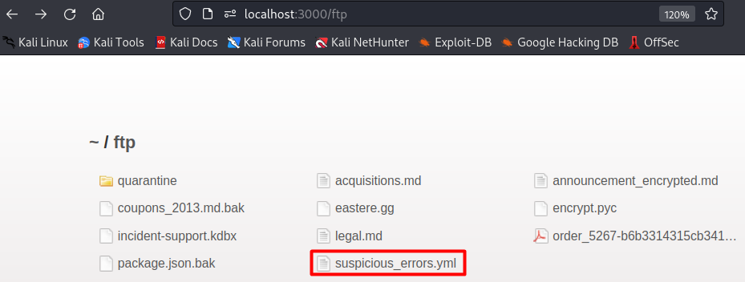

Jak w poprzednich przypadkach – pliku nie da się pobrać:

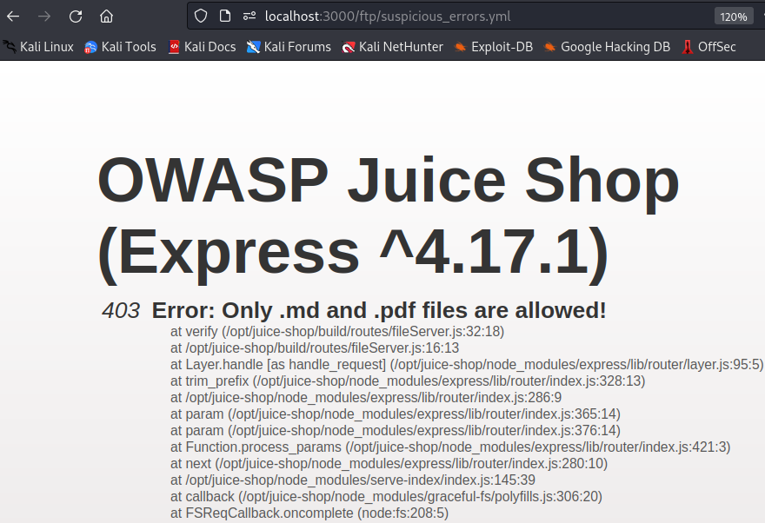

Spróbowano ponownie użyć Poison Null Byte:

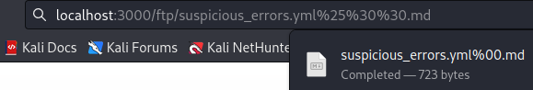

Plik udało się pobrać:

